期刊预警

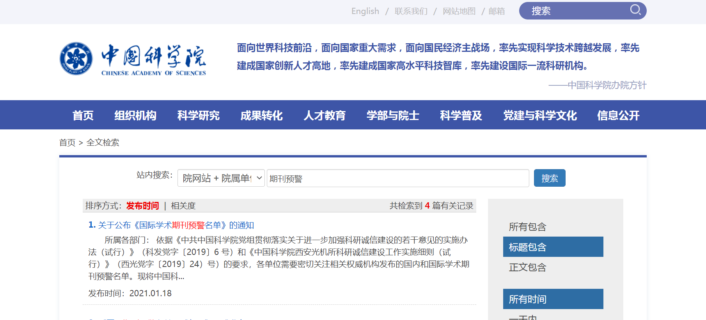

依据《中共中国科学院党组贯彻落实关于进一步加强科研诚信建设的若干意见的实施办法（试行）》（科发党字〔2019〕6 号），中国科学院发布2020年度《国际期刊预警名单》（见附件），各科室（部门）需要密切关注相关权威机构发布的国内和国际学术期刊预警名单。请全院职工高度重视，审慎选择投稿期刊。

附件：国际期刊预警名单

国际期刊预警名单

